Plan de Negocio
NeuroLocaliza AI: sistema inteligente para análisis y localización de fuentes EEG
Propuesta de producto/servicio B2B para instituciones clínicas, laboratorios de neurociencia y empresas de tecnología médica

Proyecto base | Modelo inverso con aprendizaje profundo para localización de fuentes neuronales a partir de EEG no invasivo
Autor | Ing. Daniel Eduardo Gonzalez Alvarado
Modalidad comercial | SaaS + implementación + consultoría técnica
Etapa estimada | MVP académico-técnico con ruta hacia piloto clínico
Fecha | Junio de 2026

Índice ejecutivo
Sección | Contenido principal
1. Quiénes somos | Identidad del proyecto, origen tecnológico y capacidades.
2. Misión, visión y valores | Dirección estratégica del producto.
3. Problema y oportunidad | Necesidad clínica/empresarial y contexto de mercado.
4. Qué se propone | Producto, servicio, módulos y alcance.
5. Clientes y mercado objetivo | Segmentos B2B y casos de uso.
6. Modelo de negocio y remuneración | Formas de cobro, precios estimados y paquetes.
7. Operación e implementación | Fases, recursos y ruta de adopción.
8. Finanzas y gráficas | Supuestos, ingresos, costos e inversión.
9. Riesgos y regulación | Riesgos técnicos, clínicos y mitigación.
10. Conclusión | Valor estratégico para una empresa aliada.

Resumen ejecutivo
NeuroLocaliza AI se plantea como una solución de inteligencia artificial aplicada al análisis de señales EEG no invasivas. El objetivo comercial es ofrecer a empresas del sector salud, neurotecnología, investigación o dispositivos médicos una plataforma capaz de apoyar el análisis de actividad cerebral, estimar posibles fuentes neuronales y generar reportes técnicos para especialistas.
La propuesta no busca sustituir al médico ni entregar un diagnóstico autónomo. Su valor está en reducir tiempos de análisis, estandarizar procesamiento, facilitar investigación y crear una base tecnológica que pueda integrarse con equipos EEG, flujos clínicos y plataformas de análisis existentes.
El modelo de negocio recomendado combina licencia anual de software, implementación inicial, pilotos pagados, soporte técnico y desarrollo personalizado para empresas que requieran integración con sus propios dispositivos o bases de datos.

1. ¿Quiénes somos?
Somos un proyecto de base tecnológica enfocado en el desarrollo de herramientas de inteligencia artificial para el procesamiento de señales biomédicas, con énfasis en EEG no invasivo. La propuesta nace de una línea de investigación en localización de fuentes neuronales mediante modelos de aprendizaje profundo, simulación de señales y análisis espacio-temporal.
El equipo se define como una célula de innovación que combina tres áreas: ingeniería de software, inteligencia artificial aplicada y fundamentos de neuroingeniería. Esta combinación permite convertir un proyecto académico en un producto empresarial con enfoque práctico, escalable y medible.

Identidad propuesta de marca
Elemento | Definición
Nombre comercial | NeuroLocaliza AI
Tipo de solución | Software de análisis EEG con modelos de IA
Cliente principal | Empresas de salud digital, hospitales, laboratorios y fabricantes de dispositivos EEG
Diferenciador | Localización estimada de fuentes neuronales usando modelos entrenados con bases de datos sintéticas y reales
Estado actual | Prototipo técnico en evolución, con posibilidad de piloto controlado

Capacidades clave
- Procesamiento de señales EEG multicanal y extracción de características relevantes.
- Construcción de bases de datos sintéticas mediante modelos directos y simulación de fuentes.
- Entrenamiento de modelos de aprendizaje profundo para estimar posición o patrón de actividad neuronal.
- Generación de visualizaciones como topografías, mapas de activación, métricas y reportes.
- Integración potencial con flujos de investigación, sistemas clínicos o plataformas de análisis biomédico.

2. Misión, visión y valores

Misión
Desarrollar herramientas accesibles, precisas y explicables para apoyar el análisis de señales EEG, acelerando la interpretación técnica de la actividad cerebral y fortaleciendo la toma de decisiones de especialistas, investigadores y empresas de tecnología médica.

Visión
Convertirnos en una plataforma de referencia para el análisis inteligente de EEG en Latinoamérica, integrando modelos de inteligencia artificial, bases de datos robustas y visualización clínica-investigativa para impulsar soluciones de neurotecnología confiables y escalables.

Valores
Valor | Aplicación en el producto
Responsabilidad clínica | El sistema se diseña como apoyo, no como sustituto de profesionales de salud.
Transparencia | Los resultados deben acompañarse de métricas, supuestos y límites del modelo.
Innovación útil | La IA se orienta a resolver problemas concretos de tiempo, costo y análisis.
Privacidad | Los datos EEG deben tratarse con criterios de confidencialidad y anonimización.
Validación continua | El rendimiento del modelo debe evaluarse contra métricas y datos nuevos.

Postura ética
El producto se presentará como herramienta de soporte técnico. Cualquier uso clínico formal requerirá validación, documentación, controles de calidad, revisión regulatoria y supervisión de especialistas. Esta postura reduce riesgos y aumenta la confianza de empresas que buscan adoptar IA en entornos sensibles.

3. Problema y oportunidad
El EEG es una técnica no invasiva ampliamente utilizada para estudiar actividad eléctrica cerebral. Sin embargo, interpretar la señal y relacionarla con fuentes internas del cerebro es un problema complejo: las mediciones en el cuero cabelludo son ruidosas, dependen del montaje de electrodos y requieren procesamiento especializado.
En el contexto clínico e investigativo, muchas instituciones enfrentan tres retos: falta de tiempo para análisis avanzado, dependencia de personal altamente especializado y dificultad para estandarizar resultados entre pacientes, dispositivos y configuraciones.

Evidencia de oportunidad
- La epilepsia afecta aproximadamente a 50 millones de personas en el mundo, de acuerdo con la Organización Mundial de la Salud; esto evidencia la relevancia de herramientas neurológicas accesibles y escalables.
- La FDA mantiene una lista pública de dispositivos médicos con IA autorizados en Estados Unidos y publicó en 2025 una guía preliminar sobre gestión del ciclo de vida de software médico con IA, lo que confirma que el sector está avanzando hacia soluciones reguladas y trazables.
- Diversos reportes de mercado estiman crecimiento sostenido en EEG, neurotecnología e interfaces cerebro-computadora; aunque las cifras varían por fuente, la tendencia común es expansión por salud digital, investigación y monitoreo neurológico.

Dolor del cliente
Problema del cliente | Impacto | Cómo responde NeuroLocaliza AI
Análisis lento de EEG | Retrasos en investigación o revisión técnica | Automatización de preprocesamiento y reportes
Dificultad para estimar fuentes | Mayor dependencia de expertos | Modelo inverso asistido por IA
Datos heterogéneos | Resultados poco comparables | Pipeline estandarizado y métricas
Falta de visualización clara | Comunicación técnica limitada | Mapas, gráficas y reportes exportables

4. ¿Qué se propone?
Se propone convertir el proyecto de EEG en un producto/servicio llamado NeuroLocaliza AI, orientado a empresas que deseen incorporar análisis avanzado de EEG sin desarrollar internamente toda la infraestructura de IA, simulación, validación y visualización.

Producto principal
Una plataforma de software que recibe señales EEG, aplica procesamiento digital, ejecuta modelos de aprendizaje profundo y genera resultados interpretables para especialistas. El sistema puede entregarse como aplicación local, servicio en nube privada o módulo integrable mediante API, dependiendo de los requisitos del cliente.

Módulos propuestos
Módulo | Descripción | Resultado entregable
Carga y limpieza de EEG | Importación de archivos, filtrado, normalización y segmentación | Señal preparada para análisis
Modelo inverso con IA | Estimación de fuente neuronal a partir de patrones EEG | Coordenadas o mapas de probabilidad
Visualización | Topografías, mapas de activación y curvas temporales | Panel gráfico y exportables
Reporte automático | Resumen técnico, métricas, parámetros y advertencias | PDF/HTML para revisión
Base de datos y mejora | Registro anonimizado de casos para reentrenamiento | Modelo actualizado y trazable

Alcance inicial del MVP
- Procesamiento de señales EEG con montajes definidos.
- Entrenamiento con base de datos sintética inicial y expansión a configuraciones con más electrodos.
- Comparación contra métodos clásicos como MNE o sLORETA cuando existan datos de referencia.
- Reportes de métricas como error de localización, error temporal, nMSE y precisión por región.

5. Propuesta de valor y diferenciadores

Propuesta de valor
NeuroLocaliza AI ayuda a empresas e instituciones a transformar señales EEG en información visual, medible y accionable, reduciendo la fricción técnica del análisis avanzado y acelerando procesos de investigación, validación o soporte clínico.

Beneficios para una empresa aliada
Beneficio | Valor empresarial
Reducción de tiempo de análisis | Menos horas manuales por estudio y mayor capacidad de revisión.
Estandarización | Resultados comparables entre sesiones, pacientes o experimentos.
Escalabilidad | El software puede atender múltiples estudios con el mismo flujo técnico.
Diferenciación comercial | Permite ofrecer análisis avanzado como valor agregado a equipos o servicios EEG.
Aprendizaje continuo | La base de datos mejora el modelo bajo controles de calidad y privacidad.

Ventaja competitiva
- Enfoque en EEG no invasivo, lo cual reduce barreras frente a tecnologías invasivas.
- Uso de datos sintéticos controlados para entrenar escenarios que son difíciles de capturar en pacientes reales.
- Posibilidad de adaptar el modelo a distintos montajes de electrodos y necesidades del cliente.
- Entrega de reportes explicables con métricas, no sólo una predicción aislada.
- Diseño modular para integrarse con fabricantes de hardware, clínicas o laboratorios.

6. Clientes objetivo y mercado
La estrategia comercial se enfoca en clientes B2B, porque el producto requiere integración técnica, validación y soporte especializado. El usuario final puede ser un médico, investigador o técnico, pero el comprador más probable será una institución o empresa.

Segmentos de clientes
Segmento | Necesidad | Oferta recomendada
Hospitales y clínicas neurológicas | Apoyo para análisis y reportes EEG | Piloto + licencia anual
Laboratorios de neurociencia | Procesamiento reproducible y métricas | Licencia académica + soporte
Fabricantes de EEG | Valor agregado para su hardware | API/SDK + integración
Empresas de salud digital | Nuevo módulo de neuroanálisis | Marca blanca o co-desarrollo
Universidades | Investigación y enseñanza | Plan educativo con datasets

Casos de uso
- Apoyo en investigación de localización de fuentes EEG para protocolos académicos o clínicos.
- Comparación de métodos clásicos contra modelos de IA en bases de datos controladas.
- Análisis de señales para clasificación de patrones y generación de reportes técnicos.
- Integración con plataformas de adquisición EEG como módulo analítico adicional.
- Construcción de datasets EEG para entrenamiento, validación y pruebas de modelos.

Estrategia de entrada
La entrada al mercado debe iniciar con pilotos controlados en laboratorios o empresas con capacidad técnica. Después de demostrar valor con métricas y reportes, la solución puede evolucionar hacia contratos anuales, integraciones y validación clínica formal.

7. Modelo de negocio y remuneración
El modelo de remuneración se propone en tres niveles: cobro por implementación, cobro recurrente por licencia y cobro por servicios especializados. Esta combinación permite financiar desarrollo, soporte, validación y crecimiento comercial.

Paquetes comerciales estimados
Paquete | Incluye | Precio estimado MXN
Piloto técnico | Configuración, dataset inicial, prueba con hasta 50 estudios y reporte de resultados | $90,000 - $150,000
Licencia anual básica | Uso de plataforma, actualizaciones menores y soporte estándar | $240,000 - $360,000 / año
Licencia profesional | Más usuarios, reportes avanzados, API e integración parcial | $480,000 - $720,000 / año
Integración empresarial | Conexión con hardware, nube privada, seguridad y adaptación de flujo | $250,000 - $600,000 único
Consultoría especializada | Modelado, validación, bases de datos, capacitación y documentación | $1,200 - $1,800 / hora

Fuentes de ingreso
- Licencias anuales de software por institución.
- Pagos por piloto de validación técnica.
- Servicios de integración con equipos EEG o sistemas internos.
- Capacitación a personal técnico y clínico.
- Desarrollo personalizado de modelos para necesidades específicas.

Política de remuneración sugerida para el equipo
Para una etapa inicial se recomienda dividir los ingresos netos entre reinversión y compensación del equipo. Una regla práctica sería: 45% reinversión técnica, 25% remuneración del equipo desarrollador, 15% ventas/operación, 10% validación externa y 5% reserva legal/regulatoria. Esta distribución puede cambiar cuando el producto alcance contratos recurrentes.

8. Operación e implementación

Ruta de implementación
La adopción del producto debe ejecutarse por fases para controlar riesgo técnico y asegurar que el cliente observe valor antes de una compra completa.
Fase | Duración estimada | Actividades | Entregable
1. Diagnóstico | 2 semanas | Revisión de datos, formato EEG, objetivos y restricciones | Plan de piloto
2. MVP adaptado | 4-6 semanas | Configuración de pipeline, datos sintéticos y primer modelo | Demo funcional
3. Piloto controlado | 8-12 semanas | Pruebas con datos del cliente, métricas y ajustes | Reporte de desempeño
4. Integración | 1-3 meses | API, seguridad, capacitación y documentación | Sistema operativo
5. Escalamiento | Continuo | Nuevos montajes, más datos, monitoreo y mejora | Contrato anual

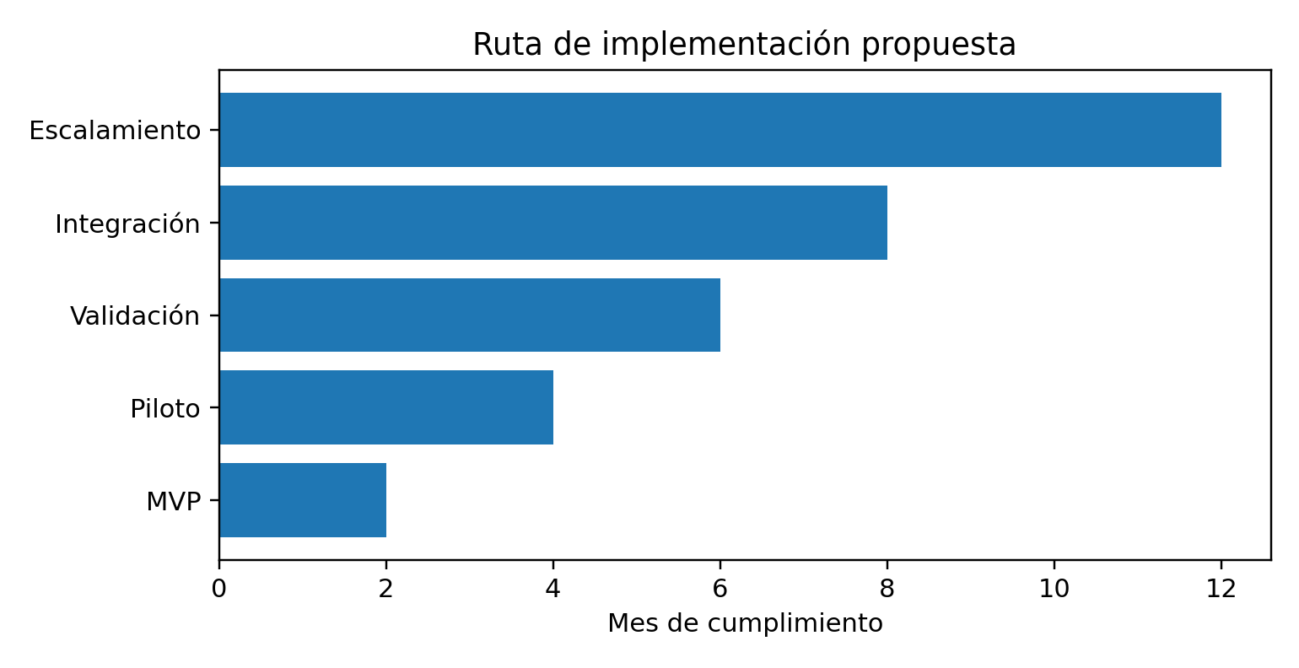
Gráfica 1. Roadmap estimado de implementación. Los tiempos pueden ajustarse según disponibilidad de datos y validación del cliente.

Recursos necesarios
- Equipo técnico: desarrollador IA, ingeniero de datos/señales, especialista clínico asesor y responsable de producto.
- Infraestructura: repositorio de datos EEG, ambiente de entrenamiento, control de versiones y tablero de seguimiento.
- Gobernanza: consentimiento, anonimización, registro de versiones de modelos y trazabilidad de resultados.

9. Finanzas, inversión y gráficas

Supuestos financieros
Las cifras siguientes son estimaciones para construir una propuesta de negocio inicial. Deben ajustarse con cotizaciones reales, capacidad del equipo, costos de nube, acuerdos con especialistas y tamaño del cliente.
Concepto | Año 1 | Año 2 | Año 3
Clientes activos | 2 | 5 | 10
Ingreso promedio por cliente | $420,000 | $480,000 | $504,000
Ingresos totales estimados | $840,000 | $2,400,000 | $5,040,000
Costos operativos estimados | $620,000 | $1,450,000 | $2,700,000
Utilidad estimada | $220,000 | $950,000 | $2,340,000

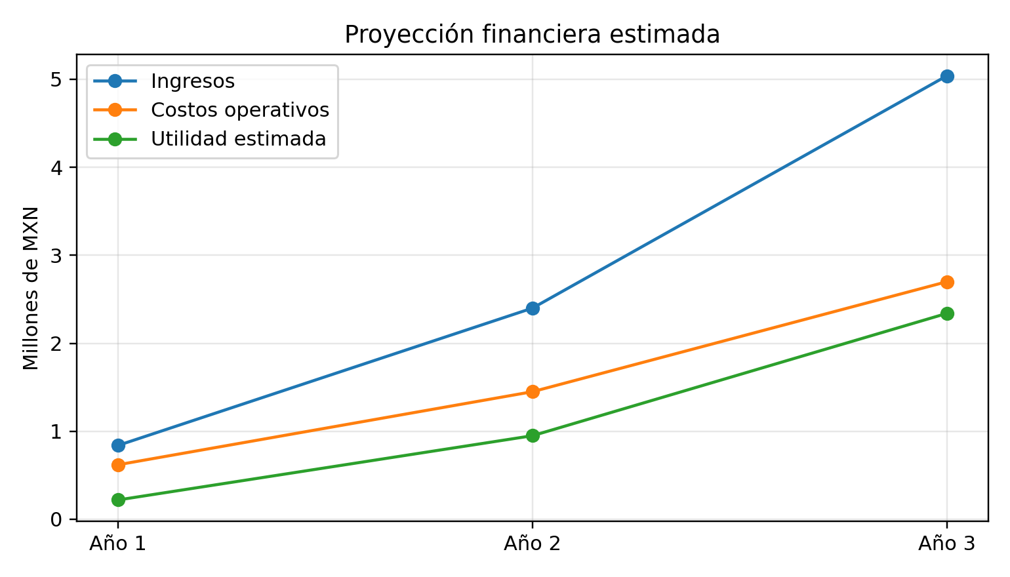
Gráfica 2. Proyección de ingresos, costos y utilidad estimada en millones de MXN.

Punto de equilibrio estimado
Si el costo operativo anual mínimo se ubica alrededor de $620,000 MXN y una licencia promedio genera $300,000 a $420,000 MXN, el punto de equilibrio se alcanzaría con aproximadamente dos clientes anuales o con un cliente empresarial más un piloto pagado. Este cálculo no incluye costos regulatorios formales ni ensayos clínicos ampliados.

10. Inversión inicial y uso de recursos
Para transformar el proyecto en una solución vendible se requiere inversión en desarrollo, validación, documentación, infraestructura y ventas. La inversión inicial sugerida para un MVP comercial puede ubicarse entre $450,000 y $850,000 MXN, dependiendo del nivel de integración y validación requerido por el primer cliente.
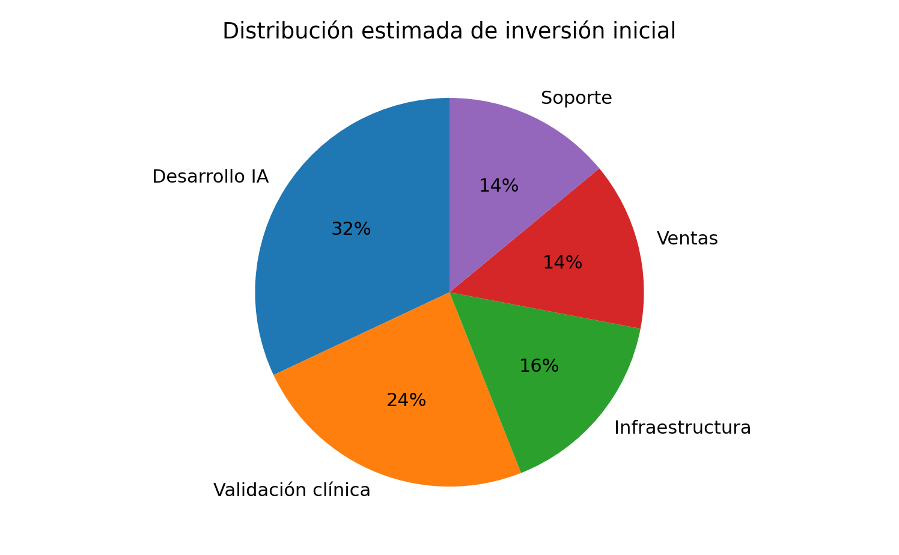
Gráfica 3. Distribución estimada de inversión inicial por área de trabajo.

Detalle de inversión sugerida
Rubro | Objetivo | Rango estimado MXN
Desarrollo IA | Mejorar modelo, entrenamiento, evaluación y visualizaciones | $150,000 - $270,000
Validación clínica/técnica | Asesoría, pruebas, revisión de métricas y documentación | $100,000 - $200,000
Infraestructura | Almacenamiento, cómputo, seguridad y respaldos | $60,000 - $130,000
Ventas y materiales | Presentaciones, demos, documentación comercial | $50,000 - $100,000
Soporte legal/regulatorio | Contratos, privacidad, análisis de clasificación del software | $90,000 - $150,000

11. Riesgos, regulación y mitigación
Al trabajar con datos biomédicos e inteligencia artificial, la empresa debe considerar riesgos técnicos, clínicos, legales y reputacionales. La mitigación debe diseñarse desde el inicio para evitar promesas excesivas o usos no validados.
Riesgo | Descripción | Mitigación
Rendimiento insuficiente | El modelo puede fallar ante datos reales distintos a los sintéticos | Validación externa, métricas por escenario y reentrenamiento
Uso clínico indebido | El cliente podría interpretar el sistema como diagnóstico final | Etiquetado claro como soporte, revisión profesional obligatoria
Privacidad de datos | El EEG y metadatos pueden asociarse a personas | Anonimización, control de acceso y contratos de tratamiento de datos
Regulación médica | La clasificación puede cambiar si se usa para decisiones clínicas | Asesoría regulatoria y documentación de ciclo de vida
Sesgo de datos | El modelo puede generalizar mal por edad, equipo o montaje | Datasets variados, pruebas por subgrupo y auditoría continua

Criterios regulatorios iniciales
Para una primera etapa se recomienda posicionar el producto como herramienta de investigación y soporte técnico. Si la empresa desea usarlo como dispositivo médico o soporte clínico directo, será necesario evaluar requisitos regulatorios aplicables, controles de calidad, gestión de riesgo y evidencia de desempeño. La FDA ha publicado materiales sobre software médico con IA y listas de dispositivos con IA autorizados, útiles como referencia de mejores prácticas y expectativas regulatorias.

12. Conclusión y propuesta para la empresa
NeuroLocaliza AI representa una oportunidad para transformar un proyecto de investigación en una solución comercial con valor para empresas de salud digital, laboratorios, hospitales y fabricantes de tecnología EEG. Su principal fortaleza es combinar procesamiento de señales, aprendizaje profundo y visualización en un flujo operativo que puede integrarse a necesidades reales de análisis.

Propuesta de colaboración
Etapa | Compromiso de la empresa | Resultado esperado
Piloto inicial | Facilitar datos anonimizados, usuarios técnicos y retroalimentación | Validar utilidad del sistema
Contrato anual | Adquirir licencia y soporte | Uso estable en operación
Co-desarrollo | Financiar integración o módulo especializado | Producto diferenciado para la empresa
Escalamiento | Ampliar usuarios, datasets y reportes | Mayor retorno y mejora continua

Cierre comercial
La recomendación es iniciar con un piloto técnico pagado de 8 a 12 semanas. Este piloto debe medir desempeño, facilidad de uso, compatibilidad con los datos de la empresa y potencial de retorno. Si los resultados son positivos, se propone avanzar hacia licencia anual e integración empresarial.

Referencias consultadas
- Organización Mundial de la Salud. Epilepsy fact sheet, 2024. Señala que la epilepsia afecta aproximadamente a 50 millones de personas en el mundo.
- U.S. Food and Drug Administration. Artificial Intelligence in Software as a Medical Device, 2025. Describe recomendaciones y enfoque de ciclo de vida para software médico con IA.
- U.S. Food and Drug Administration. Artificial Intelligence-Enabled Medical Devices list, 2026. Recurso público sobre dispositivos médicos con IA autorizados en Estados Unidos.
- Precedence Research. Electroencephalography Devices Market, consulta 2026. Reporte de mercado usado sólo como referencia de tendencia.
- Persistence Market Research. EEG Devices Market Size and Share Analysis, consulta 2026. Reporte de mercado usado sólo como referencia comparativa.

Contacto
Firmado y Desarrollado bajo la direccion de:
Ing. Daniel Eduardo Gonzalez Alvarado
(+52)443 390 5979
daniel.glz.avd@gmail.com

